Чтение помогает нам во всех сферах  нашей жизни. К тому же оно делает наш досуг более приятным и увлекательным.  Именно поэтому воспитание любви к  книгам – это один из лучших подарков,  который вы можете дать своему ребенку.  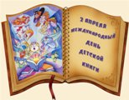 | Рекомендации для родителей по развитию читательского интереса  - Прививайте ребенку интерес к чтению с раннего детства.  - Покупая книги, выбирайте яркие по оформлению и интересные по содержанию.  - Систематически читайте ребенку. Это сформирует у него привычку ежедневного общения с книгой.  - Обсуждайте прочитанную детскую книгу с ребёнком.  - Устраивайте дома дискуссии по прочитанным книгам.  - Покупайте книги полюбившихся ребенку авторов, собирайте его личную библиотеку.  - Воспитывайте бережное отношение к книге.  - Дарите своему ребенку хорошие книги с дарственной надписью, добрыми и теплыми пожеланиями. Спустя годы это станет счастливым напоминанием о родном доме, его традициях, дорогих и близких людях.  Автор-составитель: воспитатель высшей кв. категории Шитова С.Л. | МУНИЦИПАЛЬНОЕ КАЗЕННОЕ ДОШКОЛЬНОЕ ОБРАЗОВАТЕЛЬНОЕ  УЧРЕЖДЕНИЕ д/с «ЗВЕЗДОЧКА»  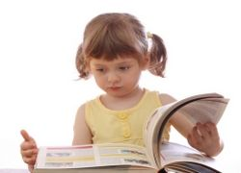  Как научить ребенка любить читать?  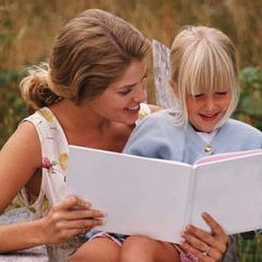  г. Слободской, 2015 год

Книги - самые лучшие друзья человека. Чтение помогает расширить кругозор и способствует развитию вашего ребенка. Принимая во внимание наличие огромного количества развлекательных средств, таких как телевидение, мультики, CD/DVD и видеоигры, стало довольно трудным приобщить детей к чтению. Вот несколько полезных советов, которые помогут Вам приучить вашего ребенка к миру книг. Вы узнаете, как научить ребенка любить читать.  Окружите детей книгами.  Это один из лучших способов научить вашего ребенка любить книги. Разложите книги и журналы так, чтобы их было легко найти.  Дошкольники особенно любят слушать истории. Интересные книги в их руках могут заинтересовать их узнать многое об этом. Так вы не только научите ребенка любить книги, но и беречь их.  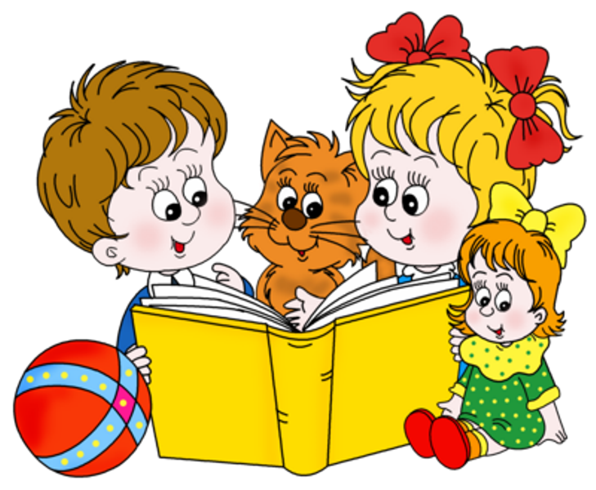 | Дайте им яркие, красочные книги.  Дети любят яркие книги, а книги без картинок их не интересуют. Поэтому дайте им книги, содержащие в себе множество разных красочных иллюстраций.  Сказки или истории на ночь.  Одним из лучших способов привить любовь детей к книгам - это чтение перед сном. Дети с нетерпением ждут истории, лежа в постели. Если у Вас двое детей, попросите старшего рассказать историю младшему.  Позвольте детям самим выбирать книги.  Дайте вашему ребенку с раннего возраста познакомиться с книгами. Начинайте учить понимать волшебные слова. Берите с собой вашего малыша в библиотеку или в книжный магазин, давайте ему возможность выбирать книги.  При этом, помогите вашему ребенку найти правильный формат книги, пролистайте книгу вместе. Объясните, чем эта книга интересна. | Совместно с детьми изготовьте игры по сюжетам литературных произведений, которые будут способствовать поддержанию интереса к книге:  - разные виды театров (настольный,  «рукавичка», театр ложек, теневой);  - игры-путешествия по сказкам с фишками и кубиком;  - лото или домино «Герои любимых сказок»;  - пазлы или разрезные картинки по сюжетам любимых произведений;  - отгадай загадку – найди отгадку;  - диски с аудиозаписями различных детских произведений;  - сундучок с «волшебными» предметами: клубочек, волшебная палочка;  - материал для творчества: краски, фломастеры, бумага, пластилин, клей;  - чудесный мешочек с мелкими игрушками-зверюшками для сочинения своих историй и т.п.

